雕幼·采菱园课题活动情况记录表
时间 | 2015.11．3 | 地点 | 大一班 | 参加人员 | 课题成员
主持人 | 倪芳 | 活动内容 | 如何做好角色游戏中的观察记录
目标 | 1.学习观察记录的要点及角色游戏中观察记录的策略，为后续观察记录做好理论准备。  2.在观察记录的实践中积累经验，积累过程性资料。
活  动  内  容 | ★学习观察记录要点  1.深度理解观察  •幼儿教师的基本功  •无法识别有价值的信息  •是衡量教师专业水准的重要依据  2.看见与观察解读  •观察解读幼儿游戏的价值  •观察解读幼儿游戏存在的问题  •为教师搭建观察解读幼儿游戏的支架  第一阶段——学会一项观察  提高观察记录水平的跟进指导——定人看  3.引领教师观察解读幼儿游戏的策略  •客观——孩子做了什么记什么，不可添加人为的猜测  •真实——孩子行为描述的程度不添加形容词  •画面感——记录细节、情节、动作、语言、时间长短等等  ★角色游戏中的观察记录  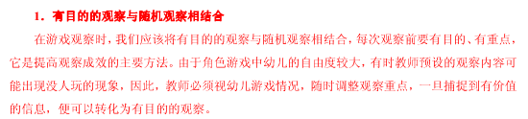  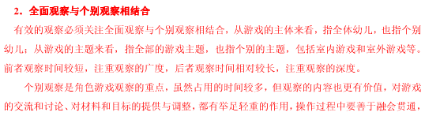  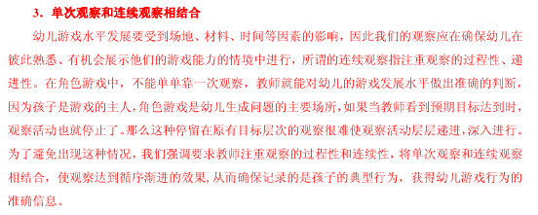  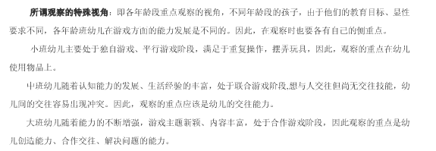  ★本月游戏（观察记录）安排  每周各班轮到一次重点观察记录，其他班级老师抽空去观察记录，及时拍摄现场照片，最后进行汇总。  1.11月11日上午：大一班  2.11月12日上午：中四班  3.11月13日上午：小三班  4.11月16日上午：大一班  5.11月18日上午：中四班  6.11月19日上午：小三班  7.11月24日上午：大一班  8.11月25日上午：中四班  9.11月26日上午：小三班  ★游戏阶段汇总  小班：娃娃家（新生：育婴房、建筑工地）进行了环境的重新创设，适合小班幼儿操作能力，下阶段增添相关游戏材料，操作流程更加细致一些。  中班：双桂坊、特产超市（新生：旅行社）使游戏之间都有了串联，下阶段旅游经验丰富，材料增加。  大班：童宁远中药店(新生：中药茶馆)增添了很多材料，如制作膏药，下阶段增添晒膏药的场地，提供互动性、游戏化的操作材料。  优点和不足：  大班：幼儿对常见中药有一定的了解；中药房有新情节的产生，如自制膏方。建议增加游戏材料的操作性，增加孩子的生活经验，加强角色间的互动，游戏材料体现儿童化。  中班：生成新主题“采菱旅行社”，主题新颖、孩子感兴趣。孩子的语言交往能力有培养，把握游戏情节发展由易到难的原则，如旅游路线由教师设定到集体商定到小组商定；路线由近至远；景点由少逐步增多。促进情节发展的游戏材料如有待老师和家长一起收集，多提供替代品。  小班：游戏内容操作性强，孩子间有串联交往，建议将游戏要求或者操作要求蕴含在游戏环境中，材料及时跟进。

填表人 倪芳

